Nombres: Sebastián Morales, Kevin Segovia, Nicole Zambrano

Resumen
Juego de tanques usando pygame

El juego a realizar consiste en guerras de tanques, en donde el jugador se enfrentará a otros tanques manejados con funcionamiento automático. El juego consiste en resistir la mayor cantidad de tiempo a los ataques de los enemigos. El funcionamiento del mismo termina cuando en la partida al tanque del jugador se le terminan las vidas. Resulta ganador el jugador que sobrevive en el mayor tiempo posible con al menos alguna de sus vidas.
Abstract
The game to be carried out consists of tank wars, where the player will face other tanks operated with automatic operation. The game is to resist as much time as possible to the attacks of the enemies. The operation of the same ends when the game ends in the player's life. The player who survives as long as possible with at least some of their lives is the winner.

Introducción
Entre las muchas librerías que ofrece Python, se usó principalmente la librería “pygame” la misma que se usa específicamente para la creación de videojuegos. Para el desarrollo de este juego se usarán diccionarios, en los cuales se almacenará la posición, la orientación y otros atributos de los jugadores. La orientación es tema a destacar, pues lo principal para que el juego se desarrolle de manera correcta. Además de funciones que nos ayudarán tanto para el movimiento de los objetos, reconocer impactos, etc.

inicio
Primeramente, se debe asignar los elementos que se van a usar a una variable, generalmente suelen ser tipos de archivo de imagen o a su vez de sonido. Tal como se muestra en la imagen posterior se debe llamar a los archivos con su respectivo nombre y a su vez con el tipo de archivo (“su_archivo.jpeg”), en el caso de que el elemento a usar no se encuentre en la misma ruta del archivo.py, al momento de asignarle una variable al elemento se debe escribir la ruta en específico del elemento a usar (“C:\Users\dell\Desktop\su_archivo.png”).
También se deben importar las librerías que se van a usar (import random) o a su vez se pueden importar ciertos módulos de la librería (from random import ranint)
Todo lo explicado anteriormente se puede ver en la siguiente imagen:
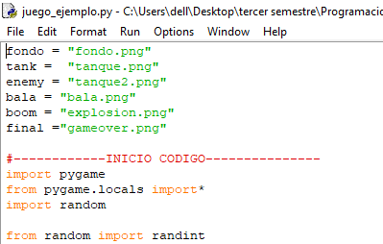
De igual forma en al inicio del archivo.py se deben inicializar los módulos importados para su uso, en este caso, de paygame, para ello se utiliza el comando pygame.init(), se deben declarar todas las variables que posteriormente van a ser utilizadas y a su vez definir un tamaño en la ventana en la que será proyectada el juego.
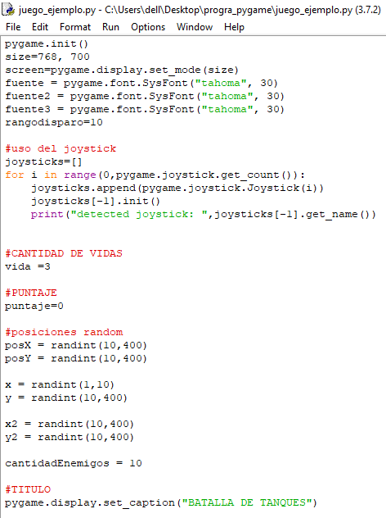
Como en este juego se puede usar un joystick o control para jugar, en la imagen anterior se muestra donde se crea una lista llamada joysticks, posteriormente se usa un bucle para contar el número de joysticks conectados, al identificar el joystick este se guarda en la lista y se inicializan sus módulos para que pueda ser utilizado.
Tenemos las posiciones random las cuales nos servirán para que el enemigo aparezca de manera aleatoria en cualquier lugar de la ventana, y por último tenemos la cantidad de enemigos que van a aparecer dentro de la ventana.

creación de objetos
para la creación de objetos, en este caso imágenes que se van a utilizar dentro del juego se usan dos comandos fundamentales que son:
- pygame.image.load(img1).convert_alpha(): esta función cambiar el formato de píxeles de una imagen incluyendo alfas de píxeles, es decir, hace apta una imagen para poder ser usada en el programa.
- pygame.image.load(img1).get_rect(): esta función obtiene el área rectangular de una superficie, en este caso las imágenes que se van a usar.
Tal cual como se muestra en la siguiente imagen:
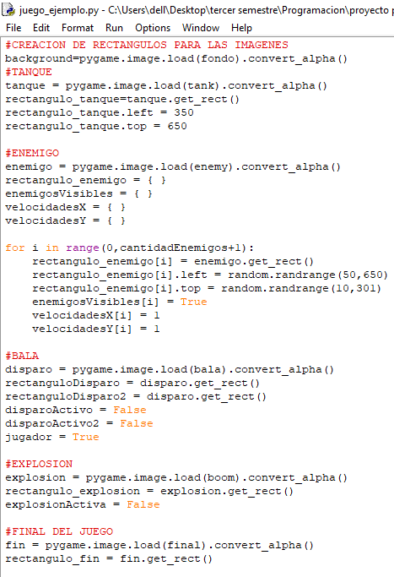
En el caso del tanque, le asignamos una posición en específica para que aparezca cuando se inicializa el juego.
En el caso del enemigo se crean diccionarios para almacenar cada enemigo, y así mismo los enemigos que estarán visibles o no después de una colisión. Posteriormente se usa un bucle para almacenar en el diccionario a cada enemigo, el mismo que tiene posiciones aleatorias para aparecer, de igual forma se les asigna una velocidad constante, posteriormente al desaparecer un enemigo por la colisión con la bala, el estado se actualizara y mostrara únicamente a los enemigos que no han colisionado.
Se estableció un fin del juego al momento en que el jugador elimine a todos los enemigos o a su vez este pierda todas sus vidas.

Movimiento
En el movimiento se lo realiza a través del teclado o por medio de un control que será conectado antes de iniciar el juego, por ello al principio del archivo.py se declaró una lista donde se va a guardar el joystick que se va a usar, en este caso se usó un control de Xbox One.
Los siguientes tipos de eventos serán generados por los joysticks: JOYAXISMOTION, JOYBALLMOTION JOYBUTTONDOWN, JOYBUTTONUP, JOYHATMOTION
En este caso se usa el evento joybuttondown que permite detectar cuando el usuario presiona un botón en específico, para esto se debe tener en cuenta que cada botón tiene una numeración, es como si cada botón le correspondería un elemento de un arreglo, para así poderse diferenciar de los demás.
A su vez si no está conectado ningún control, el jugador podrá mover su tanque con las flechas y disparar con la tecla espacio.
Esto se puede apreciar más detalladamente en la siguiente imagen:
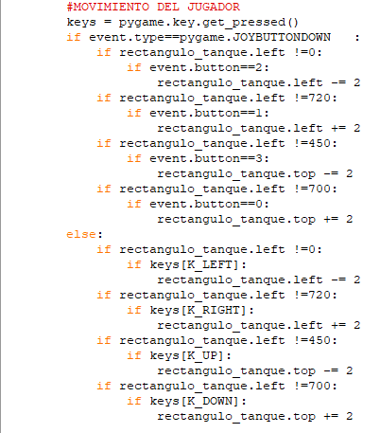

De igual forma al momento de disparar, se le asigno un boton en especifico al joystick para realizarlo, el disparo sale especificamente del tanque por las condiciones de posicion que le hemos dado al mismo
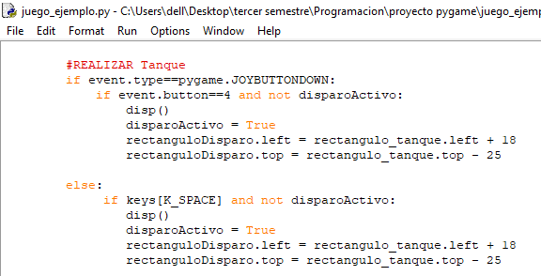

VIDAS Y ENEMIGOS
Con el fin de que el juego termine en algún momento se agregaron 3 vidas para el jugador principal, las cuáles serán quitadas por las balas disparadas por los enemigos de forma aleatoria

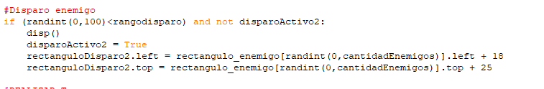
De igual forma se agrego un bucle para cuando los enemigos toquen al jugador, en este se propuso que al momento del contacto el juego comience desde un inicio con la cantidad de enemigos iniciales, pero manteniendo el puntaje que se ha recolectado hasta dicho contacto, sin disminuir vidas, estas solo disminuirán cuando una bala del enemigo entre en contacto con el jugador. Esto con la función integrada en pygame la cual es colliderect. Esta función detecta colisiones entre rectángulos, por lo que se es necesario a cada objeto asignarle un rectángulo.
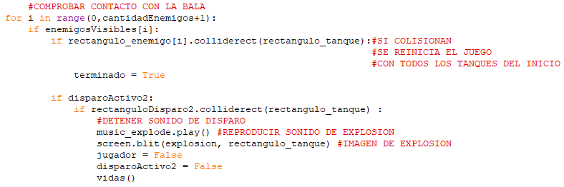

Menú
En la implementación del menú, se tuvo que crear clases, para poder dar la ilusión de cambiar de color a los botones al momento en que el usuario pasa el ratón por encima, y así mismo para la acción de “click” sobre el mismo.
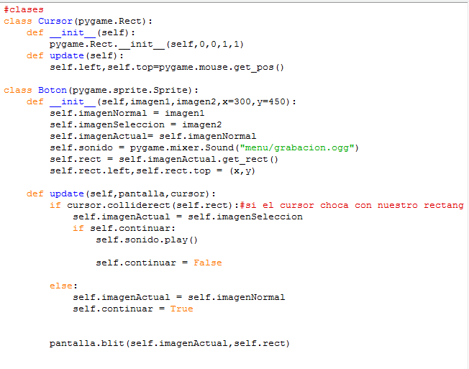
La clase curso me permitirá obtener la posición del ratón, y la clase botón permitirá crear un botón con una imagen, y poder cambiarla cuando el cursor pase por encima.
De igual manera se incluyó sonido para cuando el jugador realice un click en cualquier botón.
Sin la implementación de clases, esto no sería posible, pues se debe tener en cuenta que cada botón es un objeto con sus atributos y de esta manera detectar la colisión entre el objeto cursor y el objeto botón.

Conclusiones
- Mediante la aplicación de la librería pygame, notamos que es más sencillo realizar diferentes tipos de actividades con imágenes, las cuales al darles determinadas acciones a realizar van a permitir crear movimiento con estas, para finalmente producir un juego que sea visualmente atractivo para el espectador.
- Con la implementación de clases, el desarrollo del juego es mucho más sencillo.
- Se debe verificar el tipo de archivos que se están usando al momento de la implementación del código para que no existan errores.

Bibliografía
http://programarcadegames.com/index.php?chapter=foreword&lang=es
https://github.com/Apress/beg-python-games-dev-2ed

